3 Реализация. Тестирование. Применение

**3.1 Описание программного средства**

"BookShop" — это современный веб-ресурс, созданный для удобного поиска и приобретения книг онлайн. Веб-ресурс нацелен на предоставление широкого выбора литературы с удобным интерфейсом покупки и управления заказами.

Онлайн библиотека представляет собой комплексную систему, включающую каталог книг с подробными описаниями, систему поиска, корзину покупок и личный кабинет пользователя. Каждая книга в каталоге содержит подробную информацию: название, автор, издательство, год издания, количество страниц, описание, цена и наличие. Система позволяет пользователям просматривать отзывы других читателей и оставлять собственные оценки прочитанных книг.

Разрабатываемый веб-ресурс состоит из следующих модулей:

модуль авторизации;

модуль регистрации;

модуль каталога книг;

модуль корзины покупок;

модуль личного кабинета;

модуль управления заказами;

модуль отзывов;

модуль административной панели;

Модуль "Авторизация" представлен на рисунке 2.5

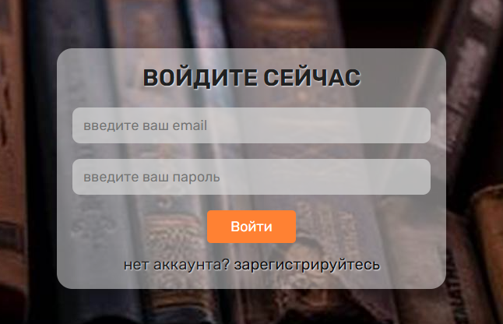

Рисунок 2.5 – Модуль "Авторизация"

Источник: собственная разработка

Модуль "Регистрация" представлен на рисунке 2.6.

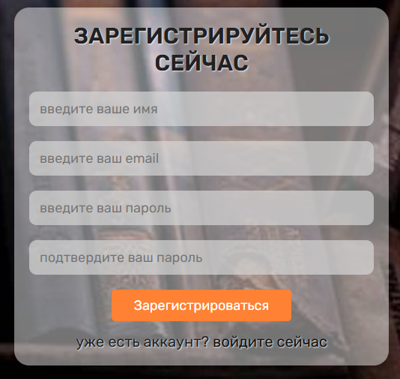

Рисунок 2.6 – Модуль "Регистрация"

Источник: собственная разработка

Модуль "Каталога книг" представлен на рисунке 2.7.

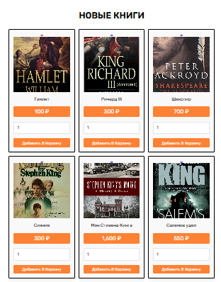

Рисунок 2.7. – Модуль "Каталога книг"

Источник: собственная разработка

Модуль “Корзины покупок” представлен на рисунке 2.8.

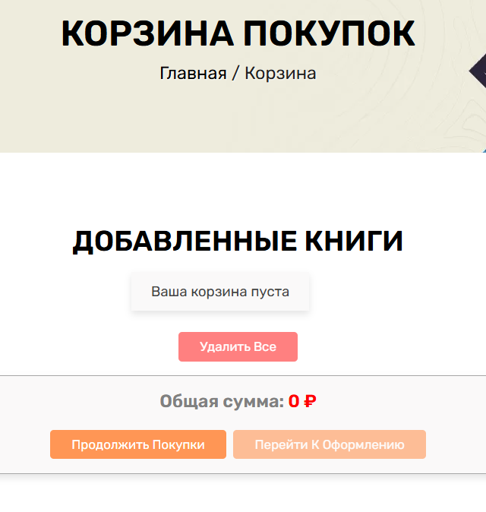

Рисунок 2.8 – Модуль “Корзины покупок”

Источник: собственная разработка

Модуль “Личного кабинета” представлен на рисунке 2.9.

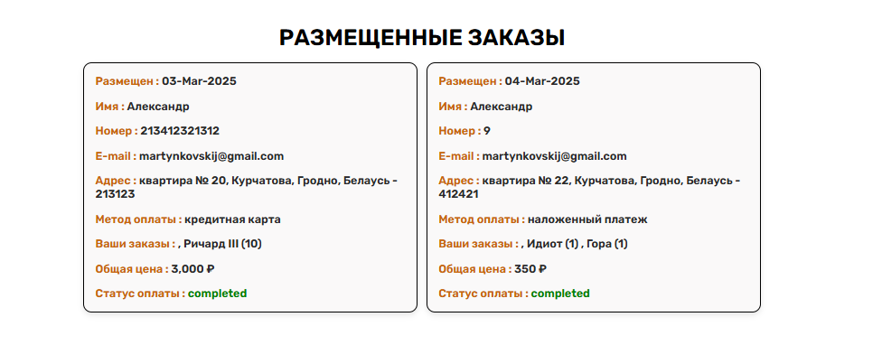

Рисунок 2.9 – Модуль “Личного кабинета”

Источник: собственная разработка

Модуль “Управления заказами” представлен на рисунке 2.10.

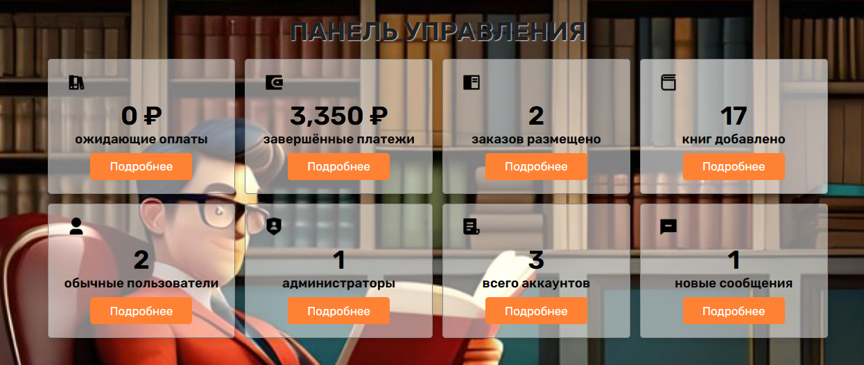

Рисунок 2.10 – Модуль “Управления заказами”

Источник: собственная разработка

Модуль “Отзывов” представлен на рисунке 2.11.

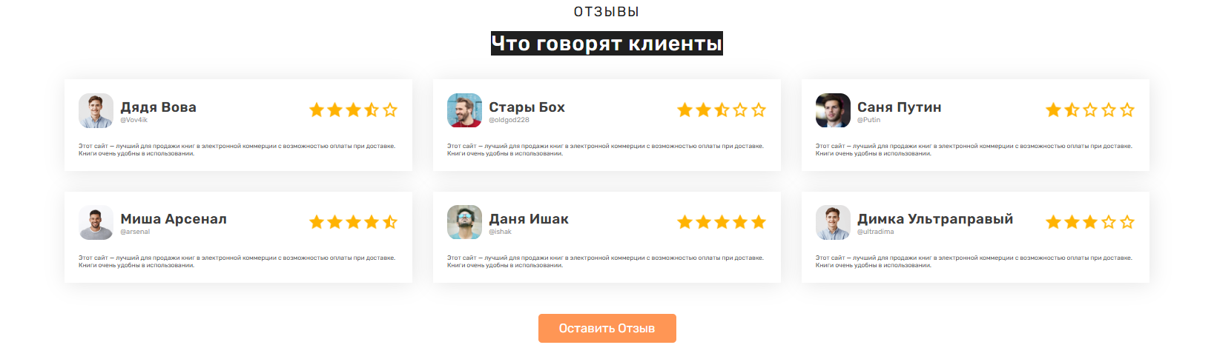

Рисунок 2.11 – Модуль “Отзывов”

Источник: собственная разработка

Модуль “Главная страница” представлен на рисунке 2.12.

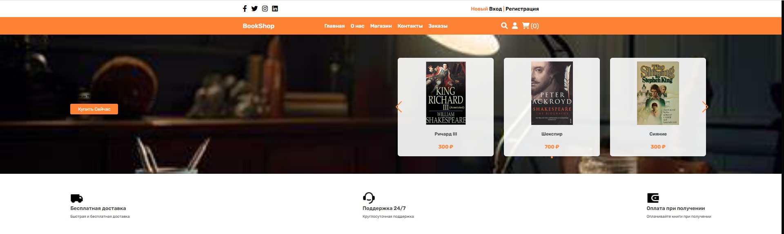

Рисунок 2.12 – Подмодуль “Главная страница”

Источник: собственная разработка

Модуль "Авторизация" предоставляет форму входа с полями для email и пароля.

Модуль "Регистрация" содержит форму создания нового аккаунта с полями для ввода персональных данных.

Модуль "Каталог книг" отображает доступные книги с возможностью фильтрации по категориям и поиска.

Модуль "Корзина покупок" позволяет управлять выбранными товарами и оформлять заказ.

Модуль "Личный кабинет" предоставляет доступ к истории заказов и настройкам профиля.

**3.2 Функции и элементы управления**

При запуске веб-ресурса пользователь попадает на главную страницу, где представлены следующие элементы управления:

кнопка входа в личный кабинет;

поисковая строка;

кнопка перехода в корзину;

меню категорий книг;

список рекомендуемых книг;

фильтры поиска;

Основные функции каталога книг:

просмотр списка доступных книг;

фильтрация по жанрам;

сортировка по цене, популярности, новизне;

детальный просмотр информации о книге;

добавление книг в корзину;

Функции личного кабинета:

просмотр истории заказов;

управление личными данными;

сохранение избранных книг;

отслеживание статуса текущих заказов;

**3.3 Тестирование**

Тестирование программного продукта включает проверку всех критических функций системы для обеспечения стабильной работы и удобства использования. В процессе тестирования особое внимание уделяется проверке безопасности платежных операций, корректности работы системы поиска и фильтрации, а также стабильности работы при высоких нагрузках.

В ходе тестирования были проверены регистрация и авторизация пользователей, работа с корзиной покупок, процесс оформления заказа, система поиска и фильтрации книг, работа с каталогом товаров, система скидок и акций.

Таблица 3.1 – Тест-кейсы

|  |  |  |  |  |
| --- | --- | --- | --- | --- |
| ID | Описание | Приоритет | Шаги выполнения | Ожидаемый  результат |
| 1 | 2 | 3 | 4 | 5 |
| ТС001 | Запуск | Критический | 1. Открыть браузер  2. Перейти на сайт | Сайт успешно открылся |

Продолжение таблицы 3.1

|  |  |  |  |  |
| --- | --- | --- | --- | --- |
| 1 | 2 | 3 | 4 | 5 |
| ТС002 | Регистрация | Критический | 1. Открыть веб-ресурс  2. Перейти на сайт  3. Нажать кнопку "Войти"  4. Корректно заполнить все данные  5. Нажать кнопку "Зарегистрироваться" | Успешная регистрация |
| ТС003 | Авторизация | Критический | 1. Запустить веб-ресурс  2. Корректно заполнить все данные  3. Нажать кнопку "Войти" | Успешная авторизация |
| ТС004 | Проверка исключений на странице "Регистрация" | Средний | 1. Запустить приложение  2. Нажать кнопку "Регистрация"  3. Некорректно заполнить все данные  4. Нажать кнопку "Зарегистрироваться" | Вывод сообщений о некорректности заполнения данных |
| ТС005 | Проверка исключений на странице "Авторизация" | Средний | 1. Запустить приложение  2. Некорректно заполнить все данные  3. Нажать кнопку "Войти" | Вывод сообщений о некорректности заполнения данных |

Источник: собственная разработка

На этапе тестирования выявлены различные ошибки, способные повлиять на работу веб-ресурса. Контроль и проверка разработанной системы необходимы для предотвращения сбоев.